ДОЛ «Весёлая компания» МОУ СОШ с.Анненково
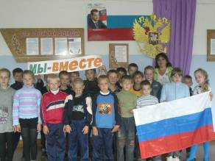 «Традиции русского народа»
11 июня все воспитанники лагеря знакомились с «Символикой Российского государства» и традициями русского народа. День России празднуется как день свободы, гражданского мира и доброго согласия всех россиян на основе закона и справедливости.
Этот праздник — символ национального единения и общей ответственности за настоящее и будущее нашей Родины. Сквозь года, доносятся до нас голоса, в которых звучит трепетная любовь к родной русской земле. Работники БДЦ организовали викторину «Россия – роди моя». Российский флаг, герб, гимн, имена земляков, которые верой и правдой служили России, добрые дела тружеников села, русская берёзка, тульский самовар, матрёшка стали главной темой обсуждения в этот день, Активные участники Лутохин Артём, Зайцева Мария, Краснов Андрей получили призы. Ребята поняли, что это – праздник любви к Родине.
12 июня мы чествуем нашу Родину, нашу Россию, страну, соединившую на огромном пространстве множество народов, территорий, культур. Этот праздник общероссийского, общегосударственного единения отмечают сегодня во всех регионах страны. Из успехов и труда каждого гражданина складывается сила и достоинство великой державы, в каждом российском регионе создается ее богатство, и живут люди, ради которых и во имя которых крепнет и развивается российское государство. Я, ТЫ, ОН, ОНА – мы вместе, именно этим и сильна наша держава!

